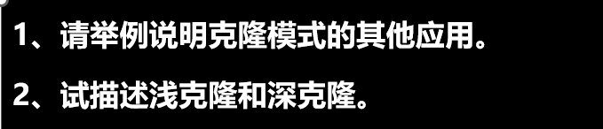

1. 概念说明
克隆模式（Prototype）通过复制已有对象来创建新对象，适合对象创建成本较高或需要大量相似对象的场景。
浅克隆只复制对象本身，内部引用类型字段仍然指向同一份对象；深克隆则会把对象及其内部引用对象一起复制，彼此互不影响。

2. 实现思路
本示例用 Resume 演示克隆模式。Resume 包含基本字段 name、引用对象 contactInfo，以及集合字段 skills。shallowClone() 使用 super.clone()，deepClone() 则进一步复制 contactInfo 和 skills。
程序先克隆，再修改原对象中的联系电话和技能列表，从输出中可以直观看出浅克隆和深克隆的差异。

3. 源码
import java.util.ArrayList;
import java.util.List;
class ContactInfo implements Cloneable {
private String phone;
private String email;
public ContactInfo(String phone, String email) {
this.phone = phone;
this.email = email;
}
public String getPhone() {
return phone;
}
public void setPhone(String phone) {
this.phone = phone;
}
public String getEmail() {
return email;
}
public void setEmail(String email) {
this.email = email;
}
@Override
protected ContactInfo clone() {
return new ContactInfo(phone, email);
}
@Override
public String toString() {
return "ContactInfo{phone='" + phone + "', email='" + email + "'}";
}
}
class Resume implements Cloneable {
private String name;
private ContactInfo contactInfo;
private List<String> skills;
public Resume(String name, ContactInfo contactInfo, List<String> skills) {
this.name = name;
this.contactInfo = contactInfo;
this.skills = skills;
}
public String getName() {
return name;
}
public void setName(String name) {
this.name = name;
}
public ContactInfo getContactInfo() {
return contactInfo;
}
public void setContactInfo(ContactInfo contactInfo) {
this.contactInfo = contactInfo;
}
public List<String> getSkills() {
return skills;
}
public void setSkills(List<String> skills) {
this.skills = skills;
}
public Resume shallowClone() {
try {
return (Resume) super.clone();
} catch (CloneNotSupportedException e) {
throw new IllegalStateException(e);
}
}
public Resume deepClone() {
Resume copy = shallowClone();
copy.contactInfo = contactInfo.clone();
copy.skills = new ArrayList<>(skills);
return copy;
}
@Override
public String toString() {
return "Resume{name='" + name + "', contactInfo=" + contactInfo + ", skills=" + skills + "}";
}
}
public class CloneDemo {
public static void main(String[] args) {
Resume original = new Resume(
"苏一涵",
new ContactInfo("13800138000", "suyihan@example.com"),
new ArrayList<>(List.of("Java", "Spring", "MySQL"))
);
Resume shallowCopy = original.shallowClone();
Resume deepCopy = original.deepClone();
original.getContactInfo().setPhone("13900001111");
original.getSkills().add("Docker");
System.out.println("=== Original ===");
System.out.println(original);
System.out.println();
System.out.println("=== Shallow Clone ===");
System.out.println(shallowCopy);
System.out.println("contactInfo same object: " + (original.getContactInfo() == shallowCopy.getContactInfo()));
System.out.println("skills same object: " + (original.getSkills() == shallowCopy.getSkills()));
System.out.println();
System.out.println("=== Deep Clone ===");
System.out.println(deepCopy);
System.out.println("contactInfo same object: " + (original.getContactInfo() == deepCopy.getContactInfo()));
System.out.println("skills same object: " + (original.getSkills() == deepCopy.getSkills()));
}
}

4. 系统运行截图
运行结果同时展示了原对象、浅克隆与深克隆的区别。
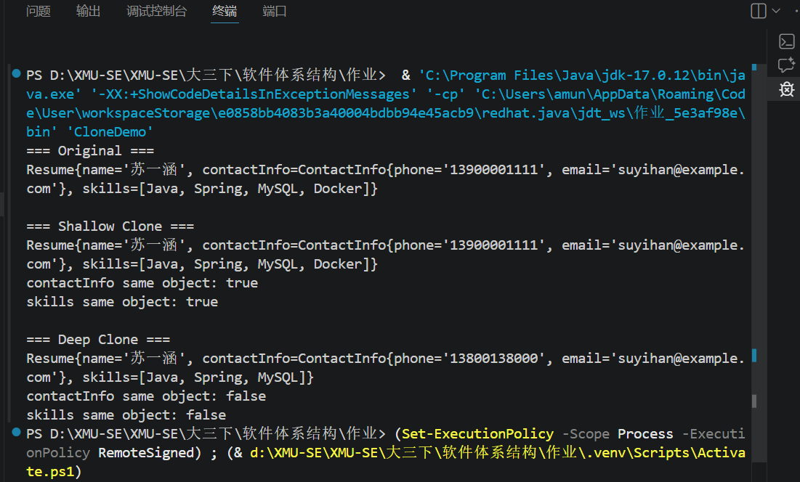

5. 运行结果
场景 | 结果
浅克隆 | 引用对象和集合与原对象共享
深克隆 | 引用对象和集合被重新复制
验证方式 | 比较对象引用是否相同

6. 其他应用
克隆模式常用于游戏对象复制、图形编辑器中的图元复制、模板文档生成、缓存对象快速复制、原型配置对象派生等场景。
例如，游戏中的敌人、子弹、地图块可以先创建一个原型，再通过克隆快速生成大量实例。
结论：浅克隆适合共享内部对象、复制成本低的场景；深克隆适合要求副本完全独立的场景。

